* Là 1 extension cho phép kiểm tra, xem được các cấu trúc của các component
* **Add extension**

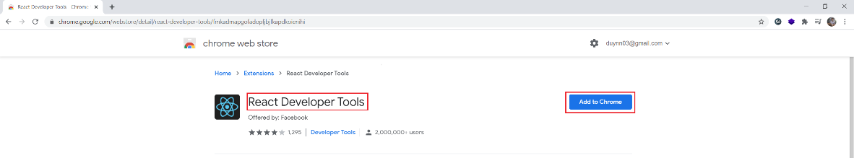

[*https://chrome.google.com/webstore/detail/react-developer-tools/fmkadmapgofadopljbjfkapdkoienihi*](https://chrome.google.com/webstore/detail/react-developer-tools/fmkadmapgofadopljbjfkapdkoienihi)

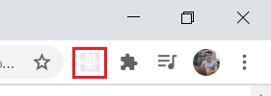

*Tools sẽ sáng lên khi truy cập vào web đươc viết bằng React*

* **Có 2 thành phần chính**
  + Components
  + Profiler

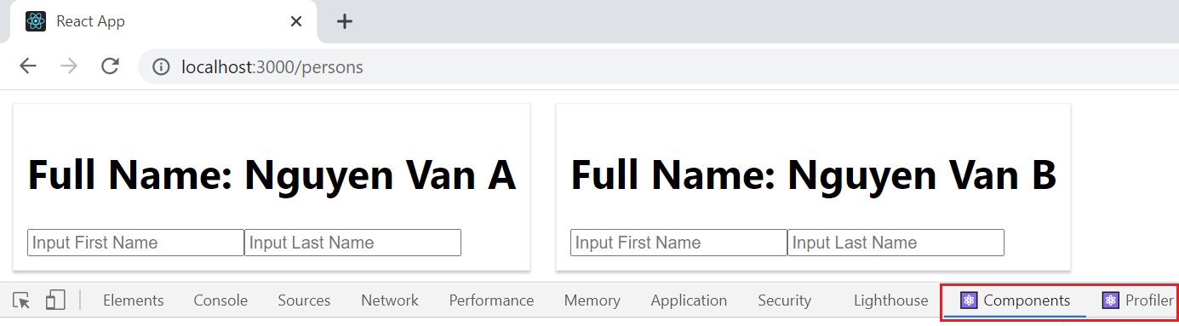

* **Components**

Có cấu trúc tương tự Elements trong HTML nhưng theo dạng Component (JSX)

* + **Chọn component**

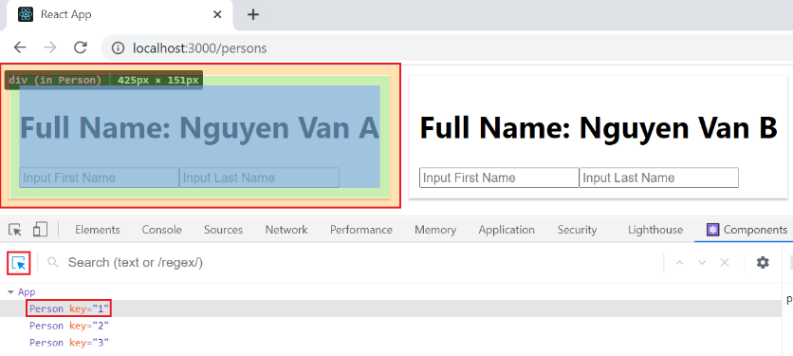

* + **Component Filters**

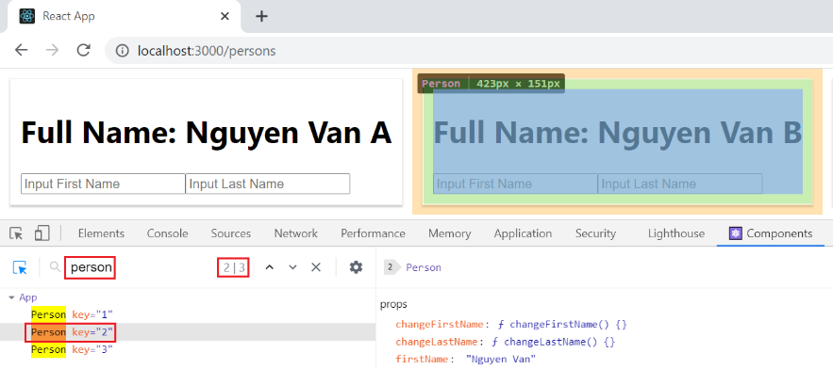

*Filter theo tên*

* + **Hidden component**

|  |  |
| --- | --- |
|  |  |

*Off filter (hiển thị full tag)*

* + **Expand default**

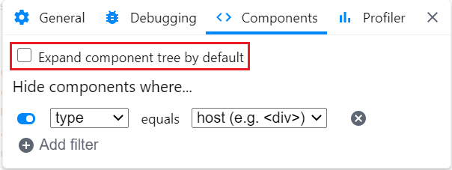

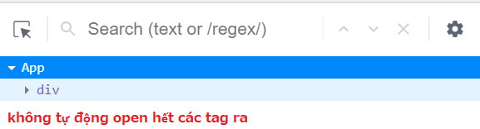

* + **Thông tin component**
    - Tree component
    - Props
    - State
    - Rendered by (Component nào render ra)
    - Source (vị trí render ra component)

|  |  |
| --- | --- |
|  |  |

* + **Chỉnh sửa Props và State**

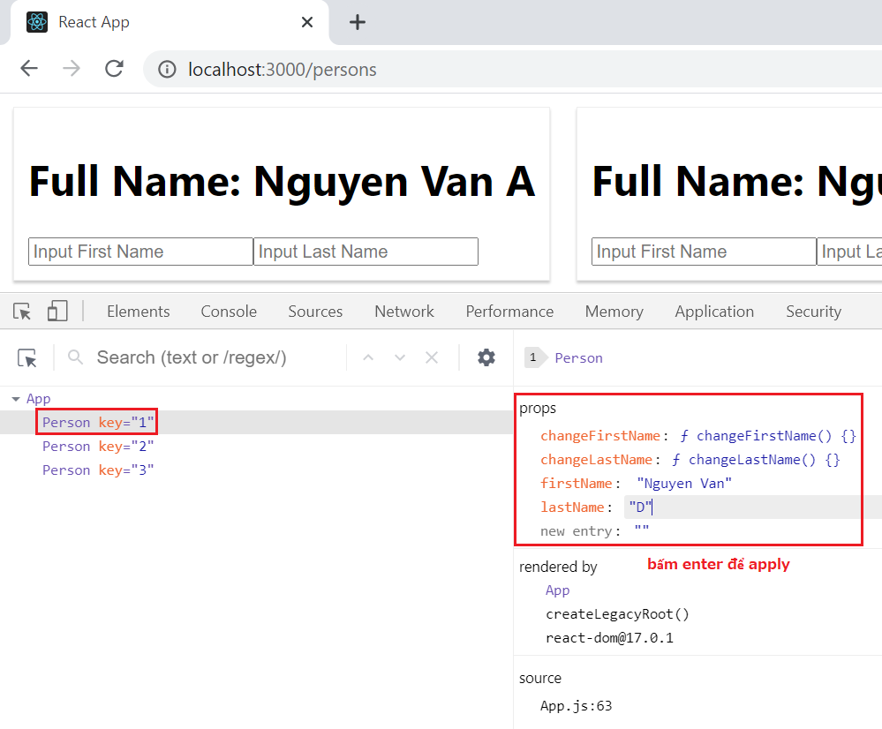

*Có thể thêm, sửa, xóa được data cho cả props, thêm phần tử cho array*

* + **Higher Order Components**

displayName để hiển thị tên của HOC lên tree component

|  |  |
| --- | --- |
|  |  |

* + **Router, Hook**

Tương tự

* + **Log data**

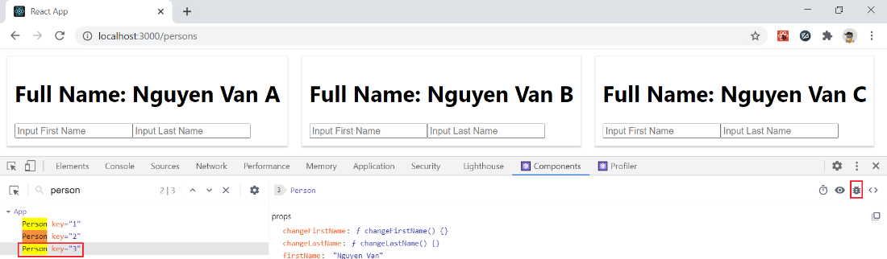

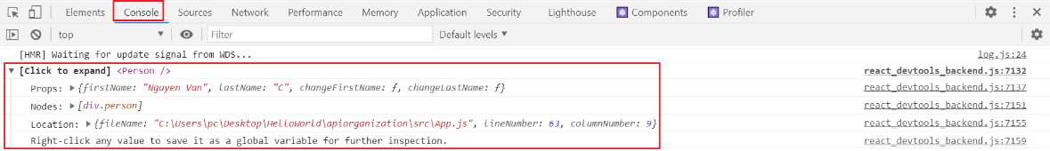

* + **Xem Source code**

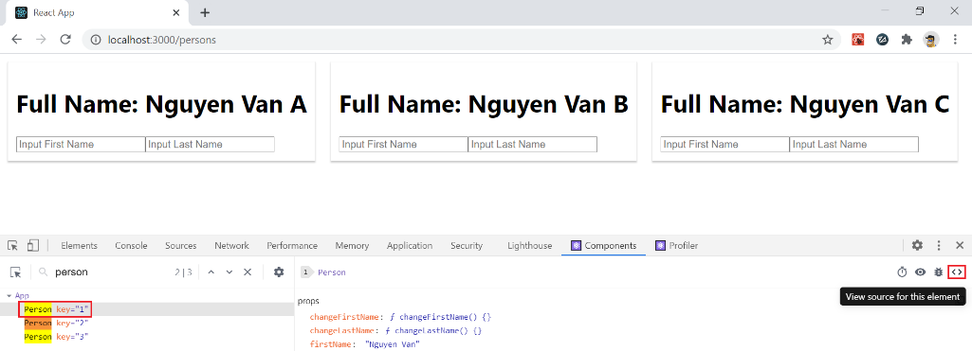

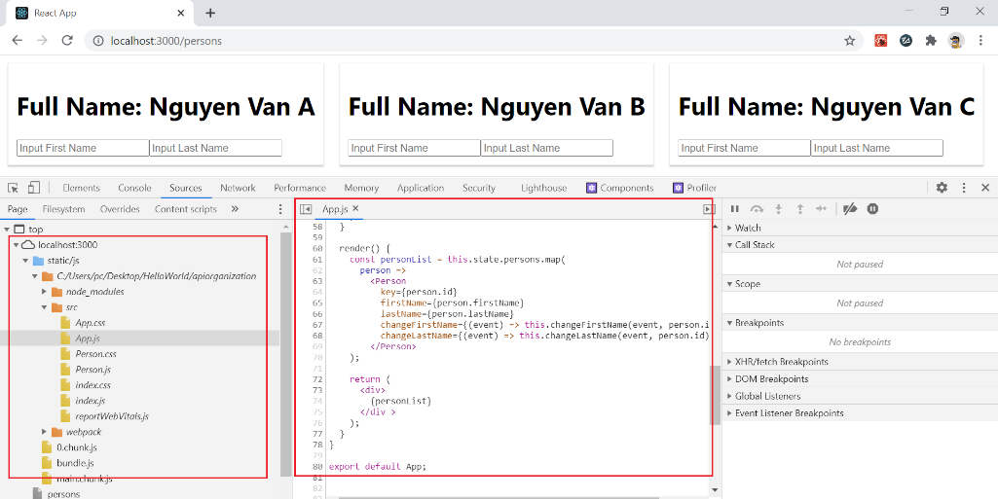

* + **Xem HTML DOM tương ứng với Component**

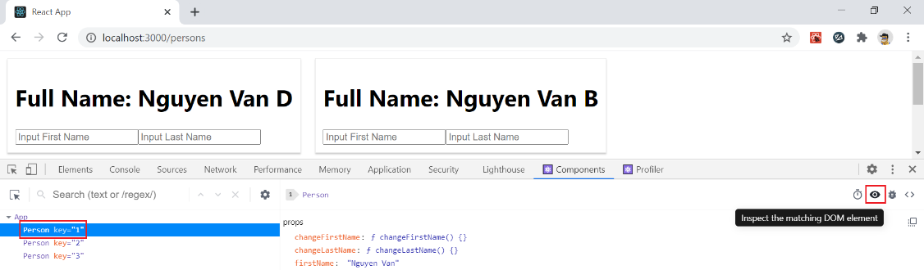

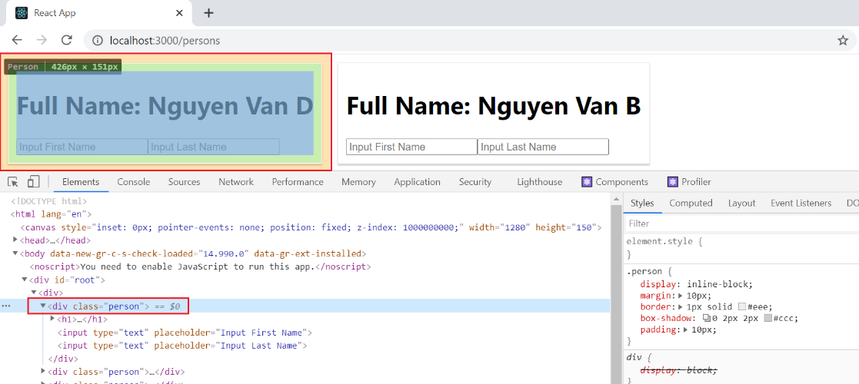

* + **Highlight component được update**
    - **Cách 1**

|  |  |
| --- | --- |
|  |  |

* + - **Cách 2**

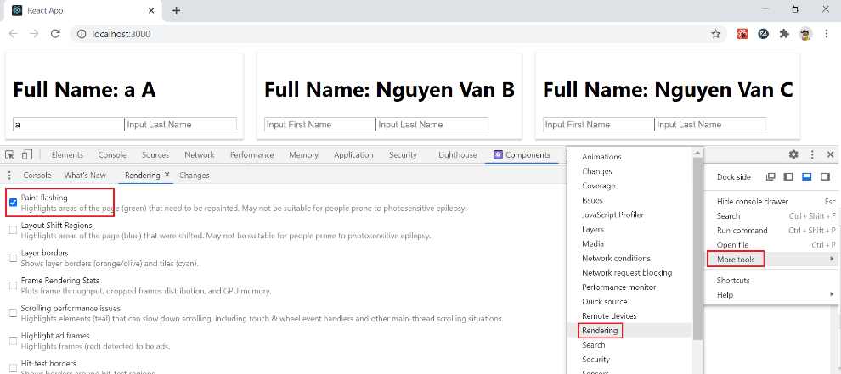

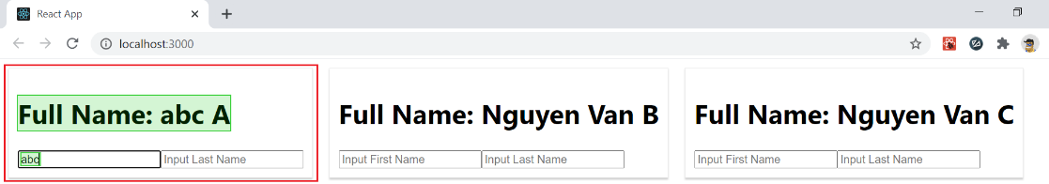

* + **Suspense**

TODO

* **Profile**
  + **Check hiệu năng của Application**

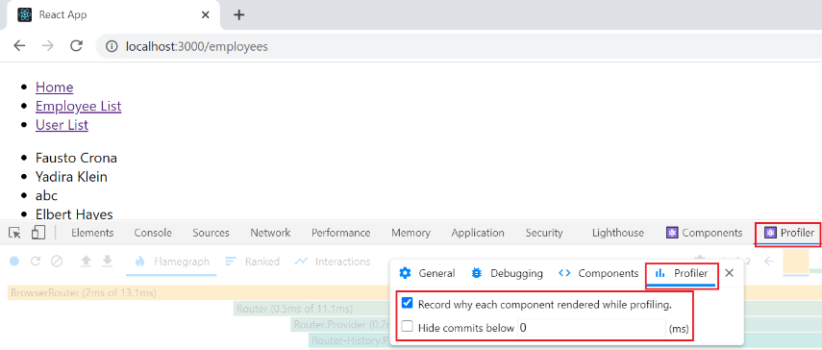

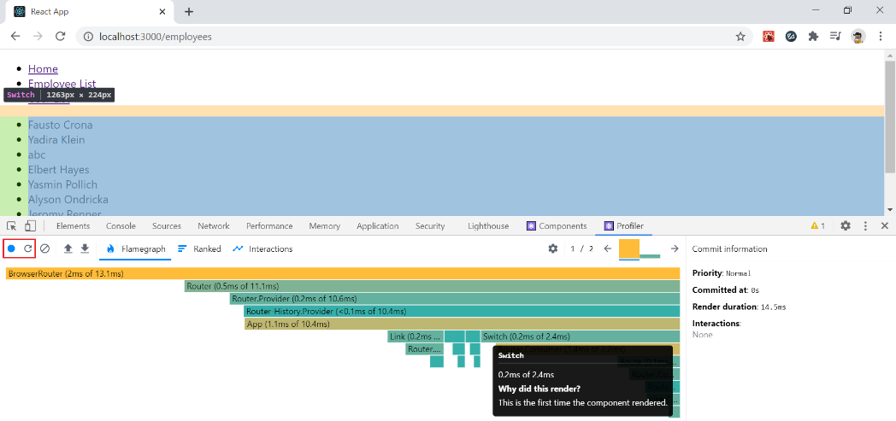

*Tìm hiểu thêm:* [*https://github.com/facebook/react/blob/master/packages/react-devtools/CHANGELOG.md#reload-and-profile*](https://github.com/facebook/react/blob/master/packages/react-devtools/CHANGELOG.md#reload-and-profile)

[*https://reactjs.org/blog/2018/09/10/introducing-the-react-profiler.html*](https://reactjs.org/blog/2018/09/10/introducing-the-react-profiler.html)

* + **Import & export**

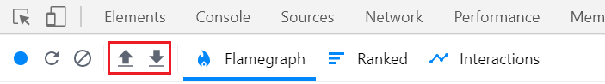

* **Practice**

<https://react-devtools-tutorial.now.sh/>

* **Reference**

<https://www.youtube.com/watch?v=t2nDXhXgn9Y>

<https://flaviocopes.com/react-developer-tools/>

https://github.com/facebook/react/blob/master/packages/react-devtools/CHANGELOG.md#info-summary-tooltips